**프로젝트명: Word Quiz**

**사용자 매뉴얼**

*문서번호: SDU-MOBILE-2020620001*

Version 1.0

*소트프웨어공학*

*2020620001*

*금동환*

제.개정 이력서

|  |  |  |  |  |
| --- | --- | --- | --- | --- |
| 버전 | 제.개정 일자 | 제.개정 페이지 및 내용 | 작성자 | 승인자 |
| 1.0 | 2020/11/29 | 제정 | 금동환 |  |
|  |  |  |  |  |
|  |  |  |  |  |
|  |  |  |  |  |
|  |  |  |  |  |
|  |  |  |  |  |
|  |  |  |  |  |
|  |  |  |  |  |
|  |  |  |  |  |
|  |  |  |  |  |
|  |  |  |  |  |
|  |  |  |  |  |
|  |  |  |  |  |
|  |  |  |  |  |
|  |  |  |  |  |
|  |  |  |  |  |
|  |  |  |  |  |
|  |  |  |  |  |
|  |  |  |  |  |
|  |  |  |  |  |
|  |  |  |  |  |
|  |  |  |  |  |
|  |  |  |  |  |
|  |  |  |  |  |
|  |  |  |  |  |
|  |  |  |  |  |
|  |  |  |  |  |
|  |  |  |  |  |

목차

1. Word Quiz 4

1.1 개요 4

1.2 개발 목적 4

2. 동작 흐름 5

3. 화면 설명 6

3.1 화면 6

3.2 기능 6

# 사용자 메뉴얼

# Word Quiz

## 개요

* 서울디지털 대학교 모바일 프로그래밍 과목 13주차 과제

## 개발 목적

* 코틀린의 익숙한 사용
* 토스트 메시지 사용방법 숙지
* 레이아웃 구성 방법 숙달
* 위젯의 동작 정의
* 위젯과 코드 연결
* 어플리케이션 빌드 숙달

# 동작 흐름

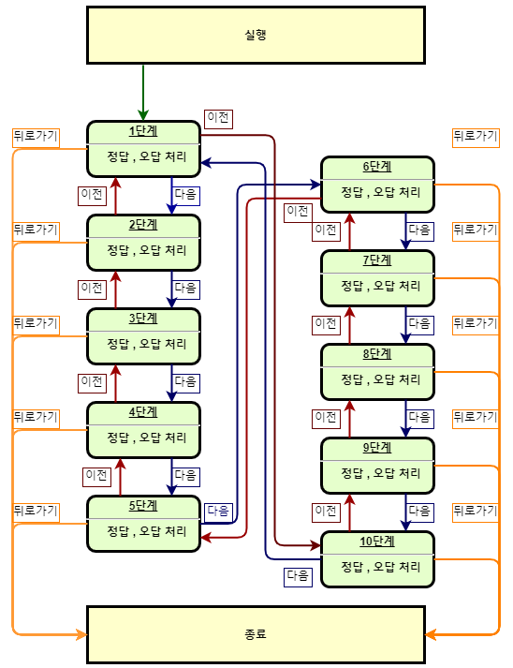

# 화면 설명

## 화면

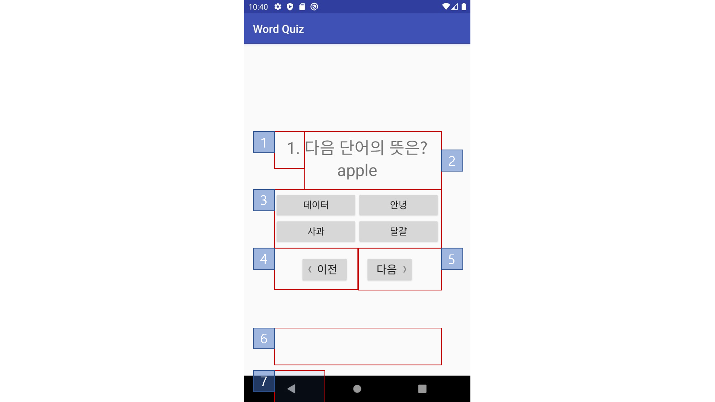

## 기능

1) 현재 단계를 출력합니다.

2) 현대 단계의 퀴즈를 출력합니다.

3) 현대 단계 퀴즈의 보기를 출력합니다.

보기 중 하나를 클릭하면 6) 영역에 정답, 오답 여부를 출력합니다.

4) 이전 단계로 돌아갑니다.

5) 다음 단계로 진입합니다.

6) 3) 에서 클릭한 보기의 정답, 오답 여부를 출력합니다.

7) 어플리케이션을 종료합니다.